## Exergía

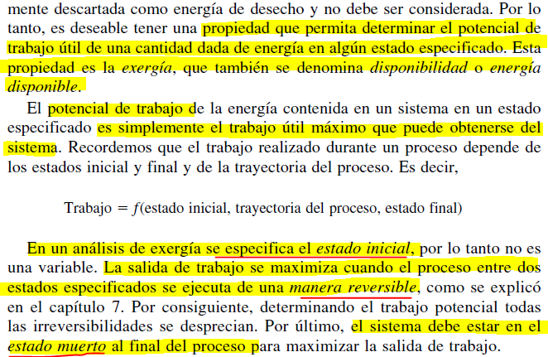

### Estado muerto

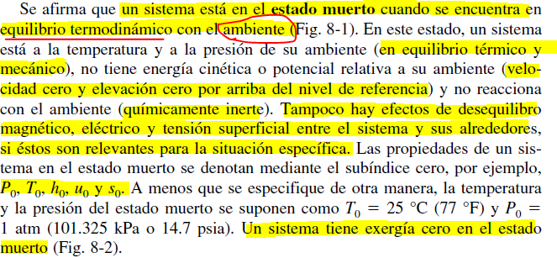

### Distinción entre alrededores, alrededores inmediatos y ambiente

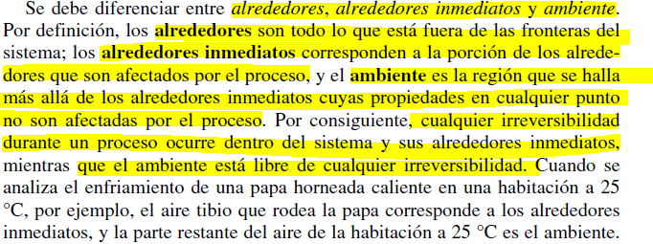

### Definición

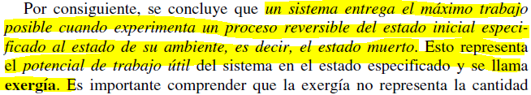

### Exergía de la energía potencial y cinética

Tanto la energía potencial como la energía cinética son formas mecánicas de energía que pueden convertirse de forma completa en trabajo útil, de modo que las exergías de la energía potencial y cinética de un sistema, sin considerar la presión y la temperatura, son simplemente ellas mismas, es decir:



**NOTA**: La velocidad del sistema es relativa al ambiente



**NOTA**: La altura se define respecto a un punto de referencia de energía potencial gravitatoria en el ambiente

#### Ejemplo

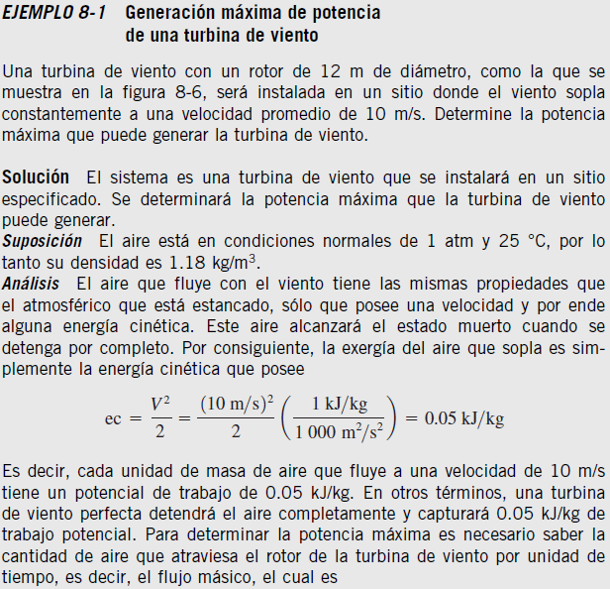

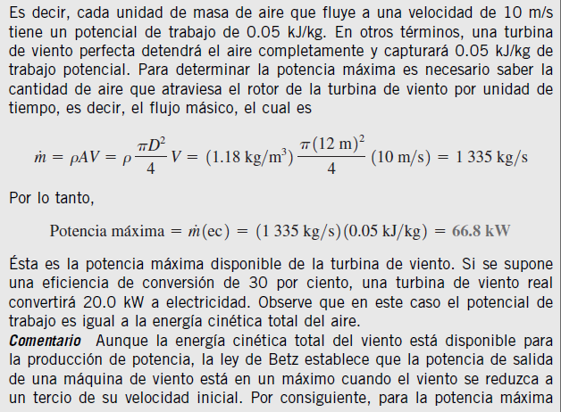

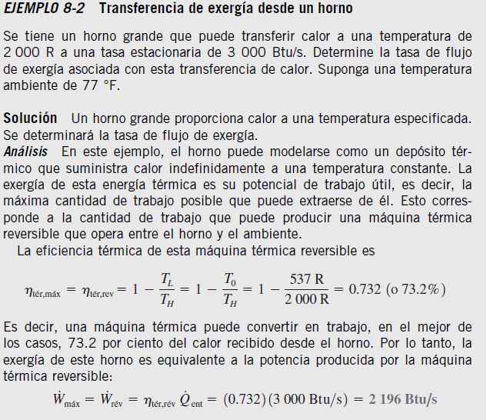

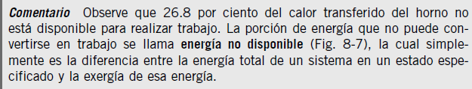

## Trabajo reversible e irreversibilidad

Explicación del trabajo de los alrededores

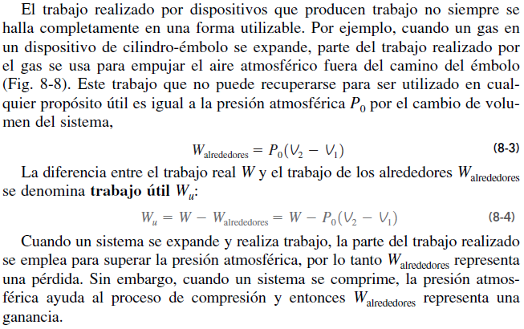

**NOTA**: Trabajo de alrededores es el realizado por o contra los alrededores. En el caso de la expansión es el trabajo en contra de los alrededores, mientras que en el caso de la compresión se trata del trabajo realizado por los alrededores

### Trabajo reversible

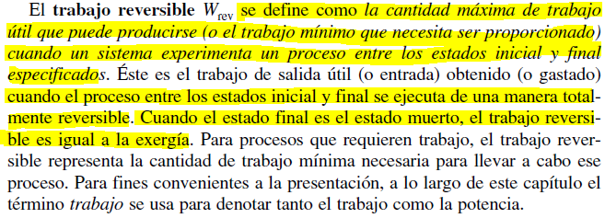

### Irreversibilidad

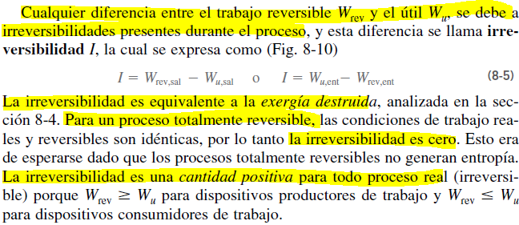

### Ejemplo

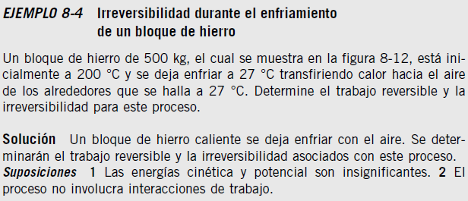

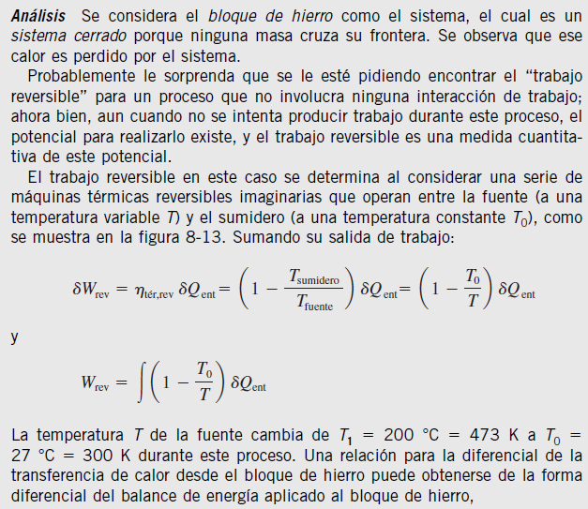

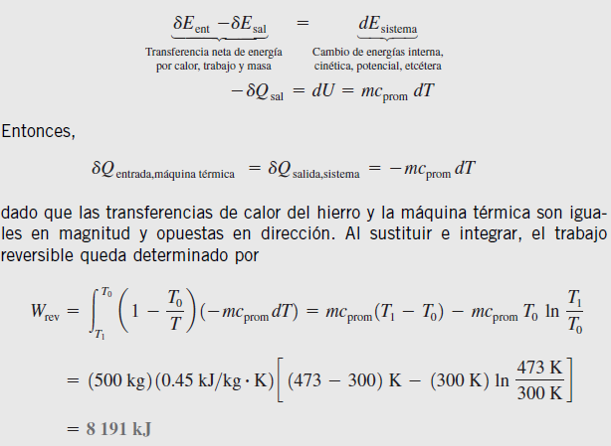

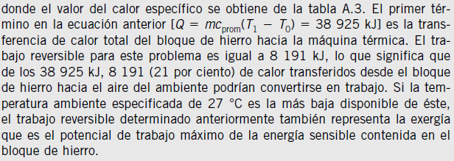

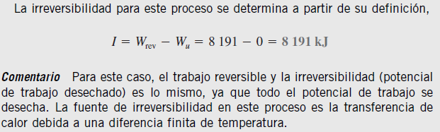

## Eficiencia según la segunda ley

### Definición para dispositivos productores o consumidores de trabajo

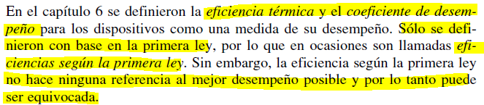

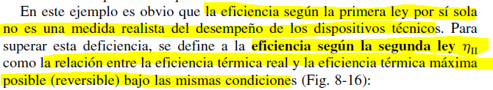







**NOTA**: Partiendo de la primera definición nos damos cuenta de que esta última implica que la máquina térmica real y la máquina térmica de Carnot consumen la misma cantidad de calor del foco caliente

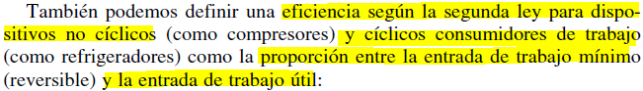







### Definición general de eficiencia según la segunda ley

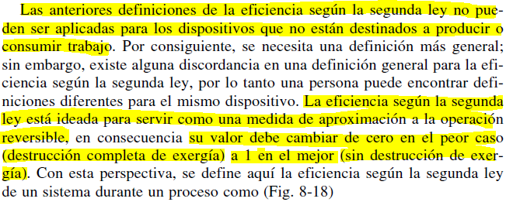



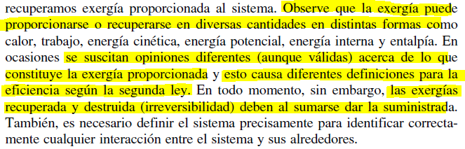

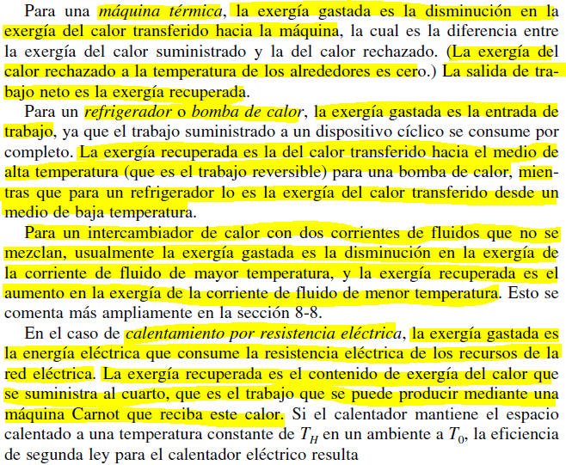

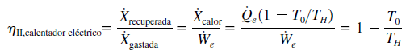



**NOTA**: El análisis que hago es, considerando a nuestro sistema como la habitación, podemos suponer que su estado no cambia en el proceso de calentamiento, de modo que a cada instante de tiempo la variación de la energía interna del aire en el interior de la misma es nula. Aplicando la primera ley en forma de tasa, el calor por unidad de tiempo que sale de la habitación es igual a la potencia eléctrica suministrada al sistema. El calor que pierde la habitación por unidad de tiempo es el calor suministrado a una máquina de Carnot.

### Ejemplo

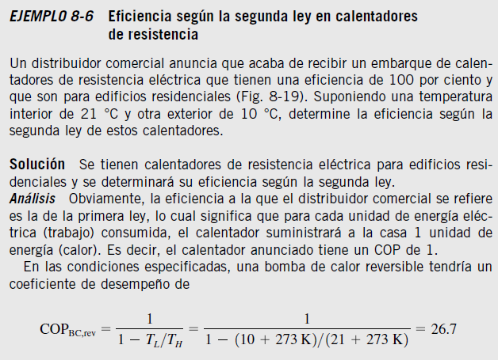

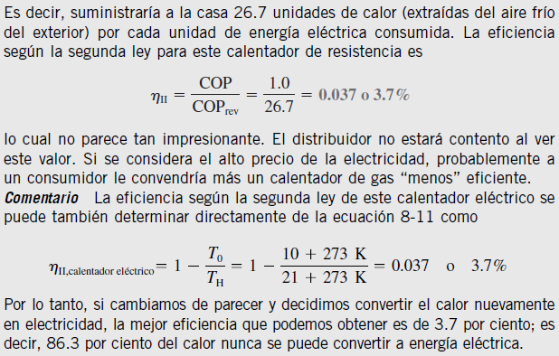

## Cambios de exergía de un sistema

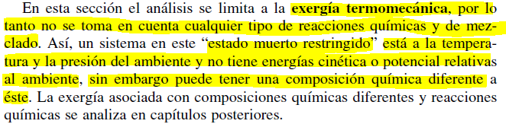

### Exergía de un sistema cerrado

Consideramos una masa fija no reactiva (de modo que la energía interna del sistema está constituido por la energía interna sensible y la energía interna latente). El potencial de trabajo útil de la energía interna del sistema es menor que su propio valor dado que no toda ella se puede transformar en trabajo útil cuando se aporta calor a una máquina térmica.

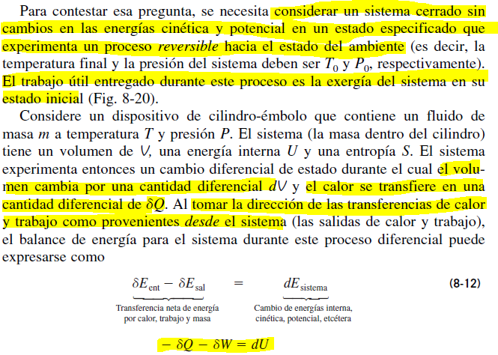

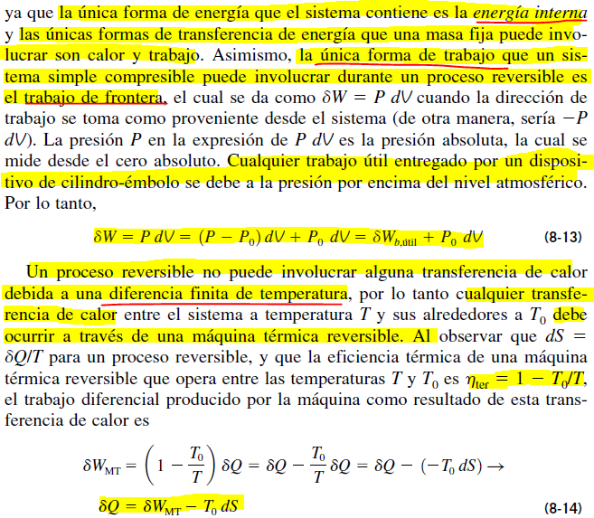

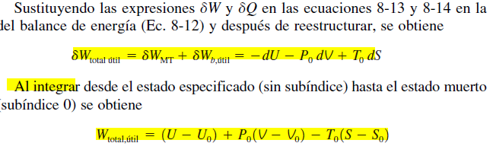

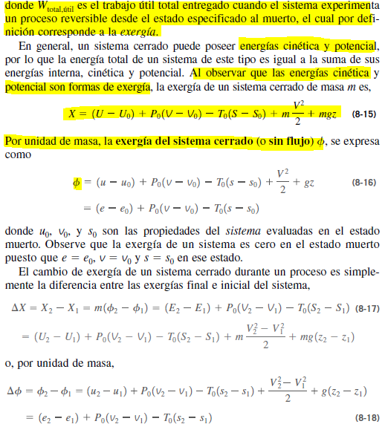

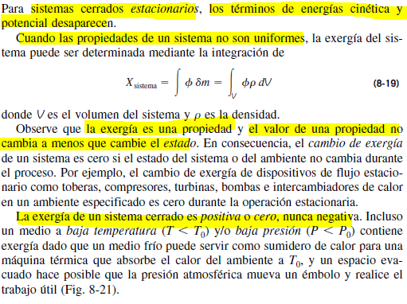

### Exergía de una corriente

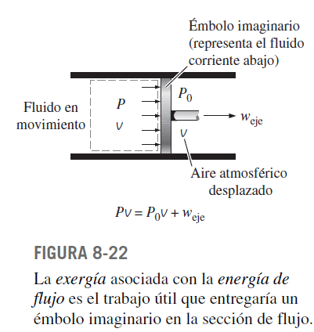







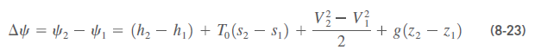

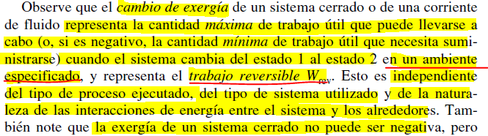



#### Ejemplo

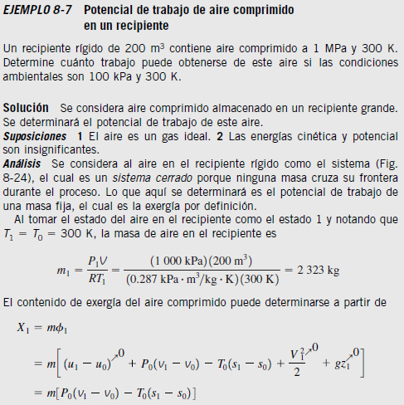

**NOTA**: Al considerar el comportamiento como el de un gas ideal, la energía interna depende solo de la temperatura, y dado que no hay desequilibrio térmico con el ambiente, esta parte de la exergía es nula

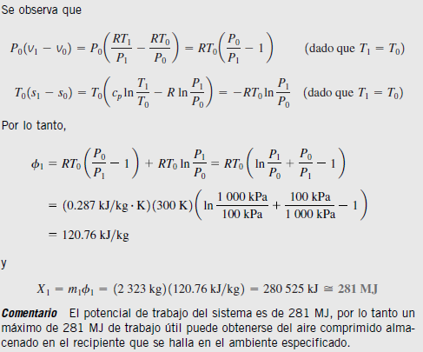

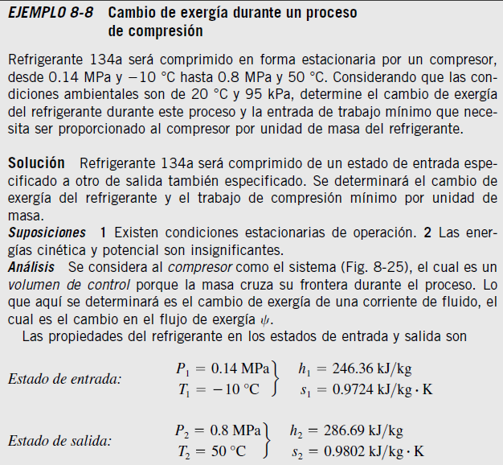

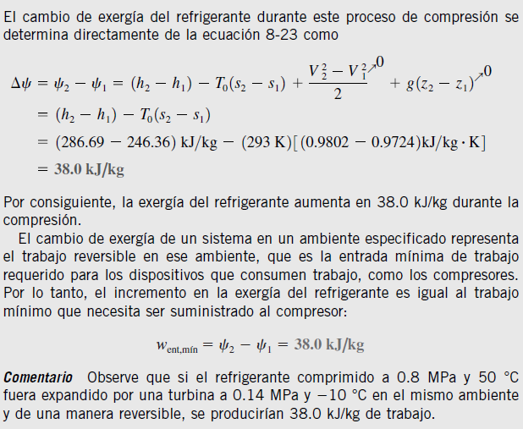

## Transferencia de exergía por calor, trabajo y masa

### Transferencia de exergía por calor

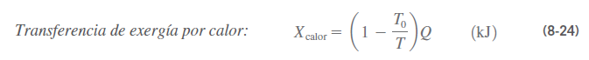

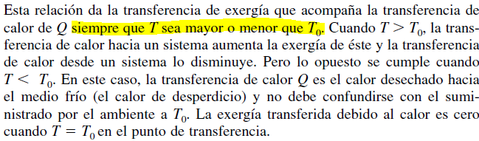

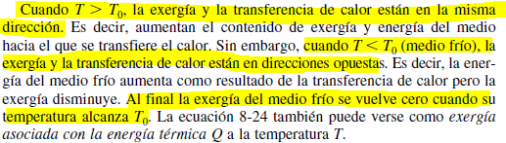





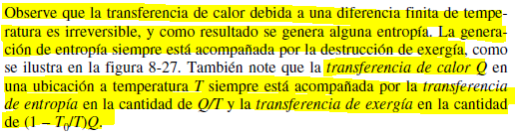

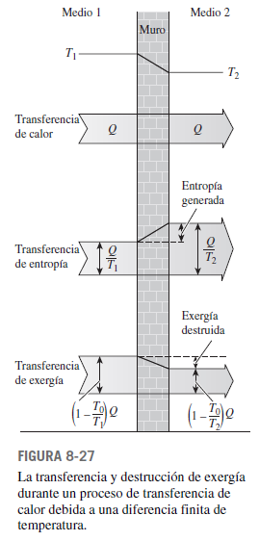

### Transferencia de exergía por trabajo

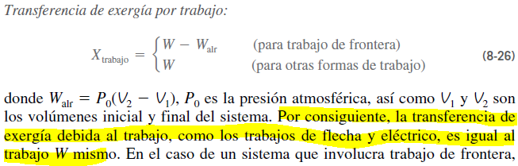

### Transferencia de exergía por masa



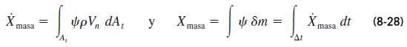

**NOTA**: Esta última cuando las propiedades del fluido son variables a través de la sección transversal de la superficie de control

## Principio de disminución de la exergía

Se considera un sistema aislado

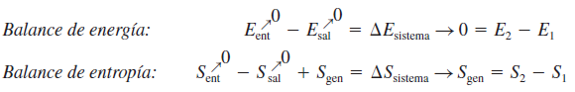

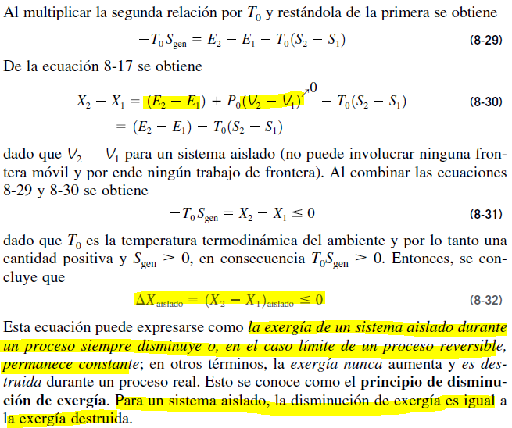

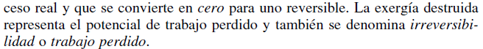

## Balance de exergía

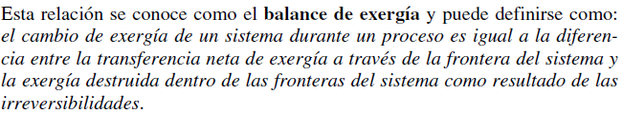

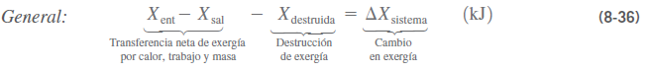

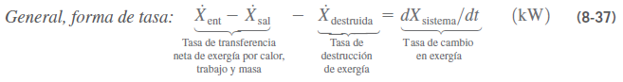





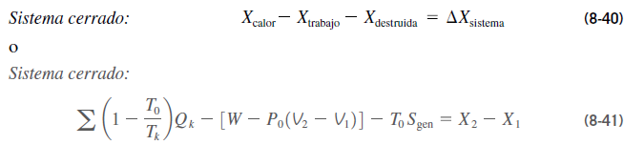

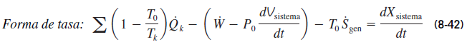

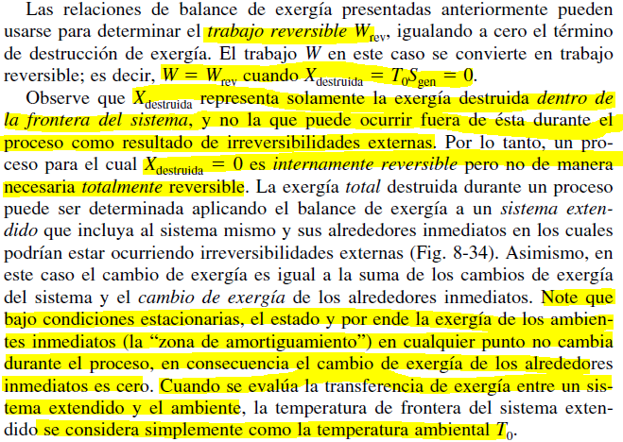

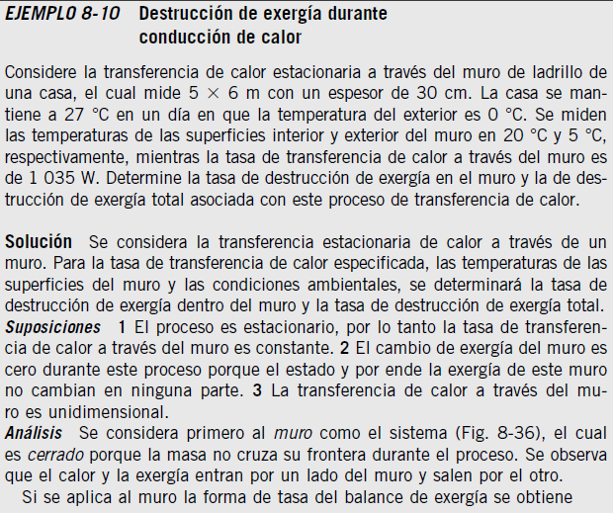

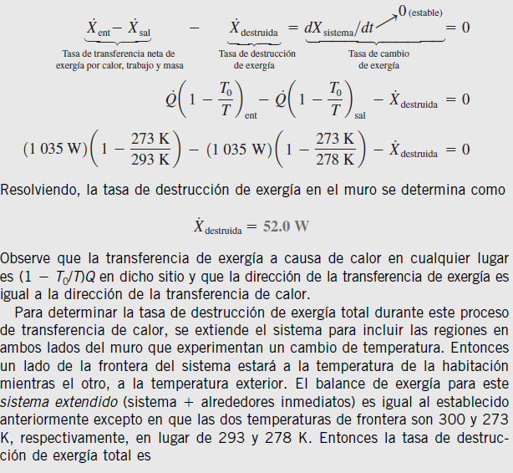

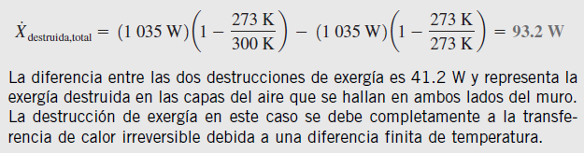

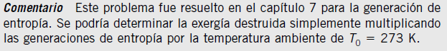

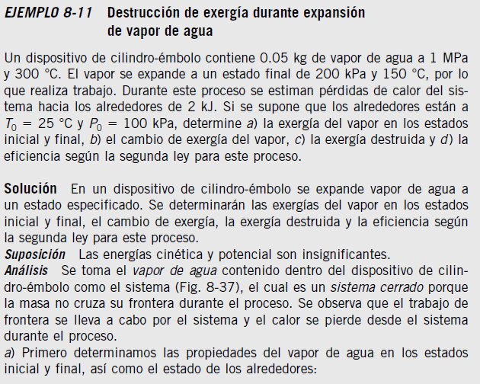

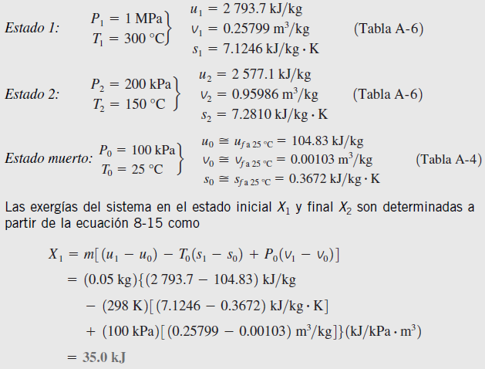

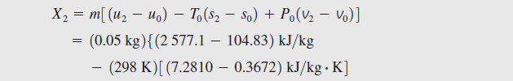

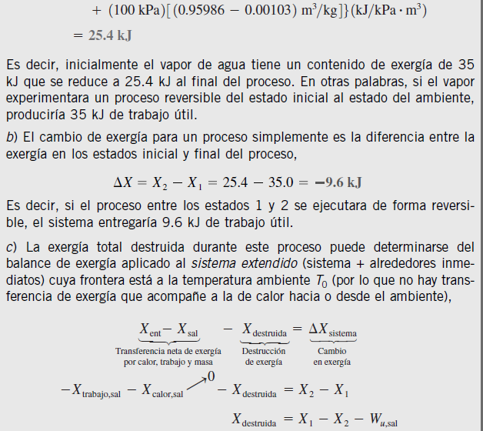

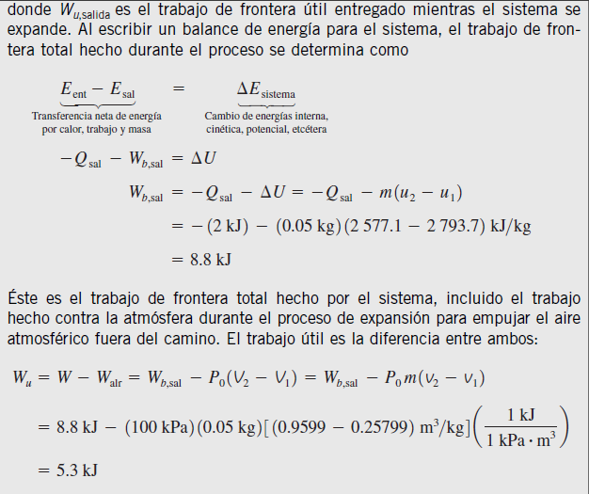

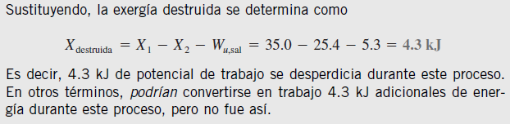

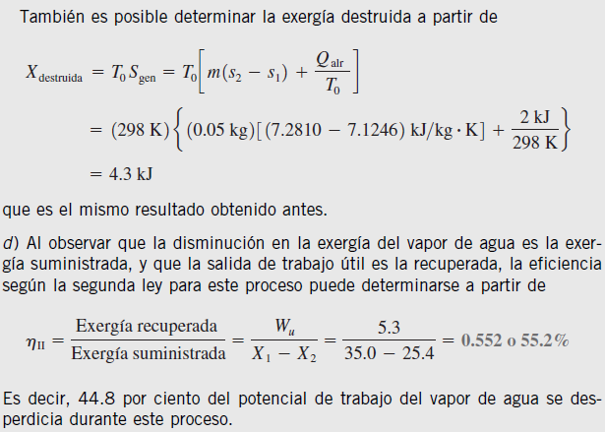

## Balance de exergía en un VC











**NOTA**: Observar que durante flujo estacionario las fronteras del VC son fijas y por lo tanto el trabajo externo de frontera móvil es nulo

## Trabajo reversible







## Eficiencias según la segunda ley de dispositivos de flujo estacionario

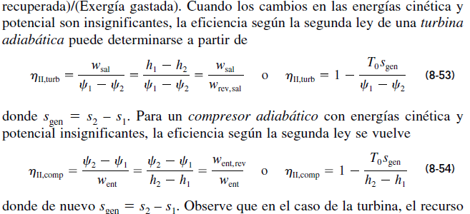

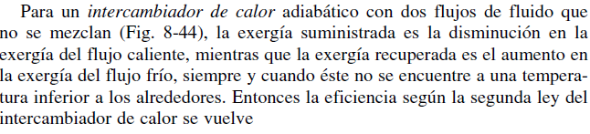

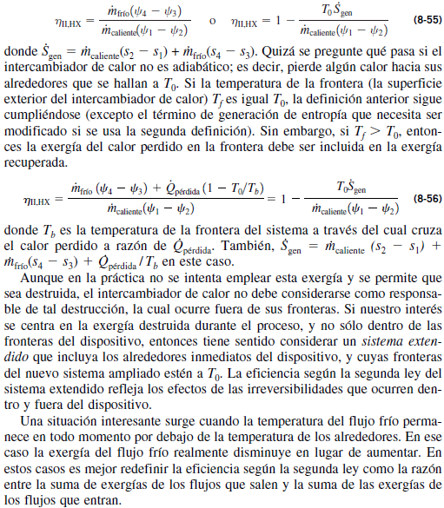

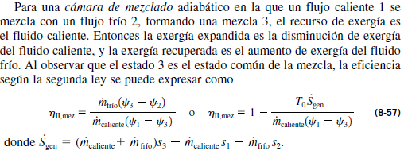

## Resumen del libro

